Ленточнопильные станки Stalex

Станок ленточнопильный Stalex BSM-125G

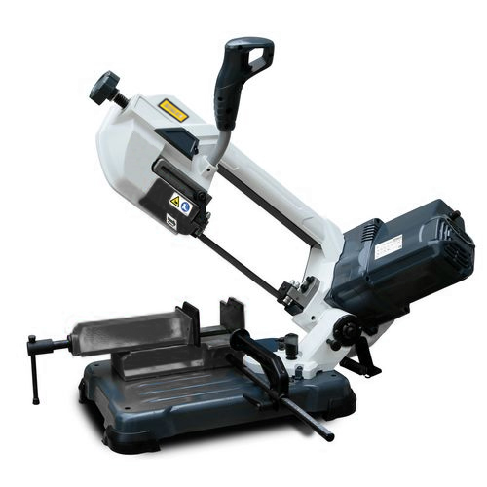

Описание станка:
Станок предназначен для работы в небольших ремонтных мастерских, модель находит широкое применение в бытовом использовании, а также на стройплощадках, где нужна мобильность. Используется в основном для работы с заготовками из низкоуглеродистой и углеродистой стали. Подъём пильной рамы, зажим заготовки и процесс пиления осуществляется оператором вручную. Невысокая стоимость и отличные технические характеристики делают эти станки популярными у различных категорий потребителей.
Станок Stalex BSM-125G позволяет делать распилы заготовок диаметром до 125мм.
В рабочей зоне резания полотно точно ведется двумя направляющими головками. Поворот корпуса пилы от 0° до +60°, позволяет пилить заготовки под различными углами и при частой смене угла пила.
Режущий инструмент – бесконечная сварная ленточная пила. Полотно натягивается с помощью натяжного шкива. Движение режущего полотна производится через редуктор. Зажим заготовки осуществляется тисками вручную, подача заготовки - также вручную.

Особенности:
- Движение режущего полотна осуществляется посредством редуктора
- Высокое качество, точность реза.
- Высокая стойкость инструмента
- Плавная регулировка скорости вращения 30-80 м/мин
- Упор для маломерных заготовок.
- Легкость и простота в обслуживания
- Произведен по стандарту СЕ

Характеристики:
 | Stalex BSM-125G
Мощность двигателя | 400 Вт
Питание | 1фаза, 220 вольт 50Гц
Привод | Зубчатый
Скорость резания | 30-80 м/мин (плавная регулировка)
Рабочая зона | +90° | +45° | +60
 | 125 | 85 | 45
 | 125x125 | 85х85 | 45x50
Размер полотна | 13х0,65х1440 мм
Подача пильной рамы | в ручном режиме
Зажим заготовки | ручной
Размер упаковки (ДхШхВ) | 720х380х450 мм
Общие размеры (ДхШхВ) | 720х300 х420 мм
Масса нетто/брутто | 24/ 26 кг

Фотографии узлов:
Ручное натяжение полотна.
Маховик затягивать таким образом, чтобы тарельчатые пружины были полностью сжаты (не пропускали свет)! Тем самым будет достигнуто правильное натяжение ленточной пилы!
Поворот рамы до 45°.
Модель BSM-125G позволяет выполнять рез как перпендикулярно оси заготовки, так и под любым углом в диапазоне до 45° путем поворота относительно основания стола откидной рамы в право.
Направляющие блоки.
Правильная установка подшипников оказывает существенное влияние на срок службы ленточной пилы и качество резания.
Положение подшипников в направляющих головках должно быть таким образом, чтобы поверхность ленточного полотна была строго перпендикулярно основанию тисков.
Плавная регулировка скорость вращения пилы - 30-80 м/мин

Неподвижные тиски и упор для маломерных заготовок длиной 250мм.

